Додаток 1
Міністерство освіти і науки України
Національний технічний університет України «Київський політехнічний інститут імені Ігоря Сікорського"
Факультет інформатики та обчислювальної техніки

Кафедра інформатики та програмної інженерії

Звіт

з лабораторної роботи № 1 з дисципліни «Алгоритми та структури даних-1. Основи алгоритмізації»

«Дослідження лінійних алгоритмів»

Варіант 9

Виконав студент ІП-13 Гогіберідзе Торніке Лашаєвич
(шифр, прізвище, ім'я, по батькові)

Перевірив ____________________________________
( прізвище, ім'я, по батькові)

Київ 2021

Лабораторна робота 1
Дослідження лінійних алгоритмів

Мета – дослідити лінійні програмні специфікації для подання перетворювальних операторів та операторів суперпозиції, набути практичних навичок їх використання під час складання лінійних програмних специфікацій.

Варіант 9

Задано сторони прямокутника. Знайти його периметр і довжину діагоналі.

1) Постановка задачі:

У заданому прямокутнику потрібно знайти периметр (додати усі сторони) та знайти (діагональ) суму квадратів сторон під корнем.

2) Побудова математичної моделі:

Використаємо формулу для знаходження периметра прямокутника за даними сторонами: P:= 2(a+b)
Знайдемо діагональ прямокутника, використовуючи теорему Піфагора:
h:= sqrt(a^2+b^2)

Змінна | Тип | Ім’я | Призначення
Більша сторона | Дійснй | a | Початкове дане
Меньша сторона | Дійснй | b | Початкове дане
Періметр | Дійснй | P | Результат
Діагональ | Дійснй | h | Результат

3) Розв’язання:
Програмні специфікації запишемо у псевдокоді та графічній формі у вигляді блок-схеми.
Крок 1. Визначимо основні дії;
Крок 2. Деталізуємо дію знаходження діагоналі;
Крок 3. Деталізуємо дію знаходження периметра;
Псевдокод:

Крок 1.
Початок

введення a
введення b
обчислення P
обчислення h
виведення P, h

кінець

Крок 2.
Початок

введення a
введення b
P:= 2(a+b)
обчислення h
виведення P, h

кінець

Крок 3
Початок

введення a
введення b
P:= 2(a+b)
h:= sqrt(a^2+b^2)
виведення P, h

кінець

Блок – схема

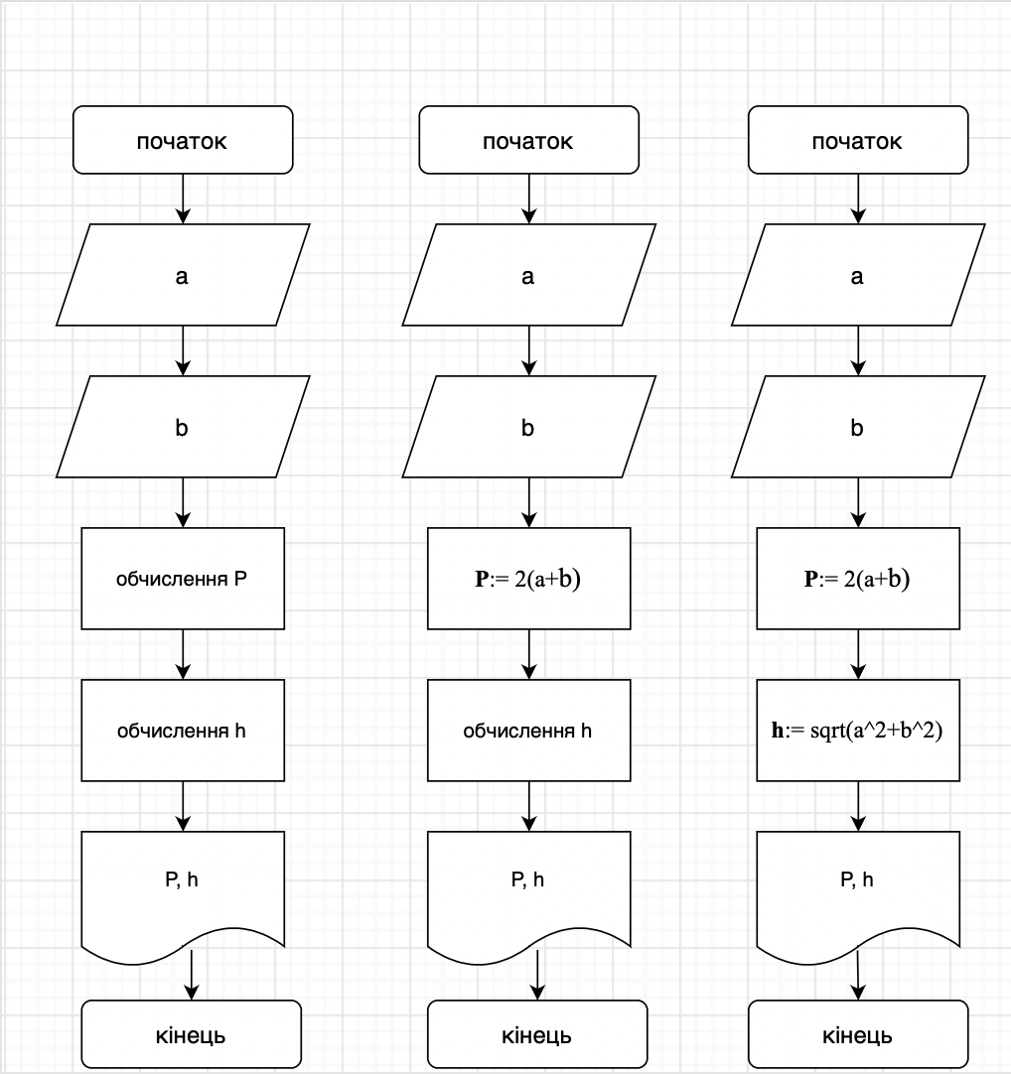

Тестування
Блок | Дія
 | Початок
1 | Введення a = 5
2 | Введення b = 10
3 | P = 2(5+10) = 30
4 | h = sqrt(5^2+10^2) = 11,18034
5 | 30, 11,18034
 | Кінець

Висновки.
Ми дослідили лінійні програмні специфікації для подання перетворювальних операторів та операторів суперпозиції, набули практичних навичок їх використання під час складання лінійних програмних специфікацій. Впродовж роботи ми навчились складати блок схеми та псевдокод алгоритму.

